2008-2009第二学期第9周
高一数学周三测试题(090408)
班级 姓名 学号 得分
一、选择题：本大题共10小题，每小题5分，满分50分．在每小题给出的四个选项中，有且只有一项是符合题目要求的．请把答案填入下列表格
题号 | 1 | 2 | 3 | 4 | 5 | 6 | 7 | 8 | 9 | 10
答案
- 任何一个算法都必须有的基本结构是
A. 顺序结构 B. 条件结构 C. 循环结构 D. 三个都有
- 用二分法求方程的近似根，精确度为d，则当型循环结构的终止条件是
A.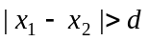 B.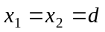 C.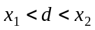 D. 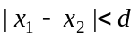
- 线性回归方程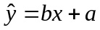所表示的直线必经过点
A．（0，0） B．（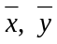） C．（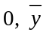） D． （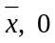）
- 口袋内装有一些大小相同的红球、白球和黒球，从中摸出1个球，摸出红球的概率是0.42，摸出白球的概率是0.28，那么摸出黒球的概率是
A.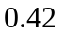 B.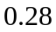 C.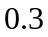 D.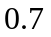
- 设为两个互斥事件，且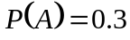，则下列关于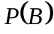的值正确的是
A.=0.7 B.≠0.7 C. 0≤≤0.7 D. 0.7≤≤1
- 如果数据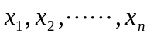的平均数是，方差是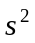，则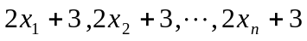
的平均数和方差分别是
A. 与 B. 2＋3和 C. 2＋3和4 D. 2＋3和2＋3
7. 从数字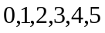中，随机抽取3个数字（允许重复）组成一个三位数，其各位数字之和等于6的概率为 A.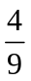 B. 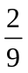 C. D.
a=1
b=1
n=1
WHILE n<=10
PRINT a
c=a+b
编号①
编号②
n=n+1
WEND
END
8. 一部十层楼的电梯中有3人, 其中恰有2人在同一层楼下电梯的概率是
A.0.027 B.0.27 C.0.3 D.0.875
9. 有一列数：1，1，2，3，5，8，13，21，…，这列数有个特点，前两个数都
是1，从第三个数开始，每个数都是前两个数的和，这样的一列数称为婓波那
契数。右侧所描述的算法功能是输出前10个婓波那契数,完整的算法在编号①
和编号②的位置应分别为
A.a=b，b=c B.b=a，a=c C.a=c，c=b D.b=c，c=a
10.电子钟一天显示的时间是从00:00到23:59，其中每一时刻都是由四个数字
组成的，则一天中任一时刻的四个数字之和为23的概率为
A．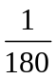 B．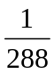 C．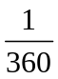 D．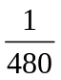
二、填空题：本大题共10小题，每小题5分，满分50分
请把答案集中填在下列横线上
11． ；12. ；
13. ；14. ；
15. ， ， ；16. ， ；
17. ；18. ；
19. ；20. .

11.甲、乙二人下棋，甲获胜的概率是30%，乙获胜的概率为20%，则甲不输的概率是 .
12.在长为的线段AB上任意地作两点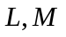，则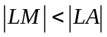的概率为 .
13.一个三位数字的密码键,每位上的数字都在0到9这十个数字中任选,某人忘记后一个号码,那么此人开锁时,在对好前两位数码后,随意拨动最后一个数字恰好能开锁的概率为 .
- 将十进制中的数269化成四进制的数以后,最末两位的数应表示为___________.
- 若总体中含有1650个个体，现在要采用系统抽样，从中抽取一个容量为35的样本，分段时应从总体中随机剔除 个个体，编号后应均分为 段，每段有 个个体.
- 某班进行个人投篮比赛,受污损的下表表示在规定时间内投进个球的人数分布:
进球数 | 0 | 1 | 2 | 3 | 4 | 5
投进个球的人数 | 1 | 2 | 7 |  |  | 2
同时,已知进球3个或3个以上的人平均每人投进3.5个球;进球4个或4个以下的人平均每人投进2.5个球.则投进3个球的有 人,投进4个球的有 人.
17. 为了参加奥运会，对自行车运动员甲、乙两人在相同的条件下进行了6次测试，测得他们的最大速度的数据如下表所示.则选派 参加这项重大比赛更合适.
甲 | 27 | 38 | 30 | 37 | 35 | 31
乙 | 33 | 29 | 38 | 34 | 28 | 36

18. 从52张扑克牌中随机抽取5张,则事件A“恰好有两张点数相同而另三张点数不同”发生的概率是P(A)= .(用小数作答，精确到0.01)
19. 若过点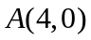的直线与曲线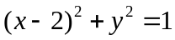有公共点，则直线的斜率的取值范围是 .
20. 已知圆C的圆心与点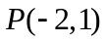关于直线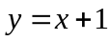对称．直线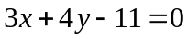与圆C相交于两点，且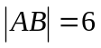，则圆C的方程为_________________ _．

参考答案
- 选择题
题号 | 1 | 2 | 3 | 4 | 5 | 6 | 7 | 8 | 9 | 10
答案 | A | D | B | C | C | C | C | B | A | C

- 填空题
11. 0.8 ；12.  ； 13. 0.1 ； 14. 31 ； 15. 5，35，47 ；
16. 9，3 ；17. 乙运动员 ；18. 0.42； 19. 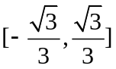;20. 

